Project Muziekinstrument

Technisch document

|  |  |
| --- | --- |
| ***Auteur*** | *René de Kluis* |
| ***Datum*** | *17/06/2018* |
| ***Versie*** | *V1.0.0* |
| ***Docent*** | *Marius Versteegen* |

Inhoudsopgave

1. Inleiding 3

2. Modellen 4

2.1. Klassen Diagram Arduino 4

2.2. Klassen Diagram Laptop 5

3. Keuzen 6

3.1. Regeling voor de ventilator 6

3.2. Camera voor Bal detectie 6

3.3. Hand detectie 6

3.4. Code in Klassen opdelen 6

# Inleiding

In dit document kunt u de verantwoording vinden van keuzen die gemaakt zijn binnen het project. Ook zullen modellen gegeven worden die waarmee de werking van het project gevisualiseerd wordt. In hoofdstuk 1 zal als eerste de werking van het project beschreven worden. In hoofdstuk twee zullen de keuzen beschreven worden die gemaakt zijn.

Aan het eind van dit document heeft u een goed beeld hoe het project werkt en waarom bepaalde keuzen gemaakt zijn.

# Modellen

In dit hoofdstuk staan het klassen diagram van het programma dat op de Arduino draait, samen met het klassendiagram van het programma op de laptop. De twee programma’s communiceren via een seriele verbinding die in het klassendiagram van de Arduino aangegeven is als “ Serial Connection” en bij de laptop als “Serial” .

## Klassen Diagram Arduino

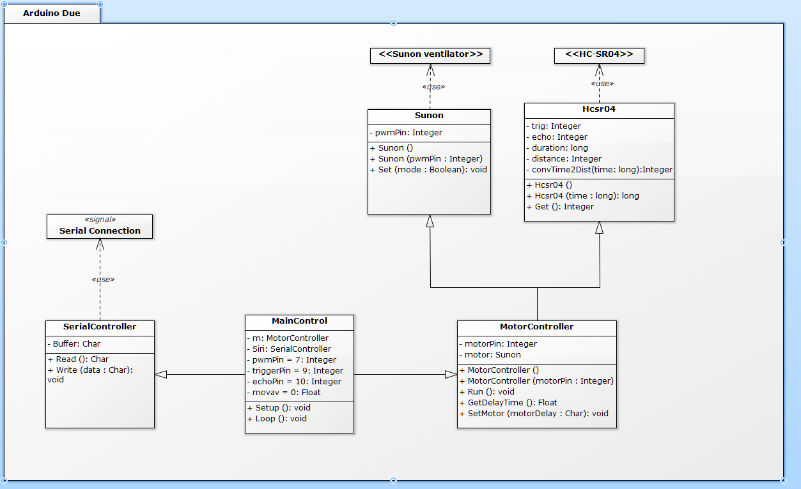

## Klassen Diagram Laptop

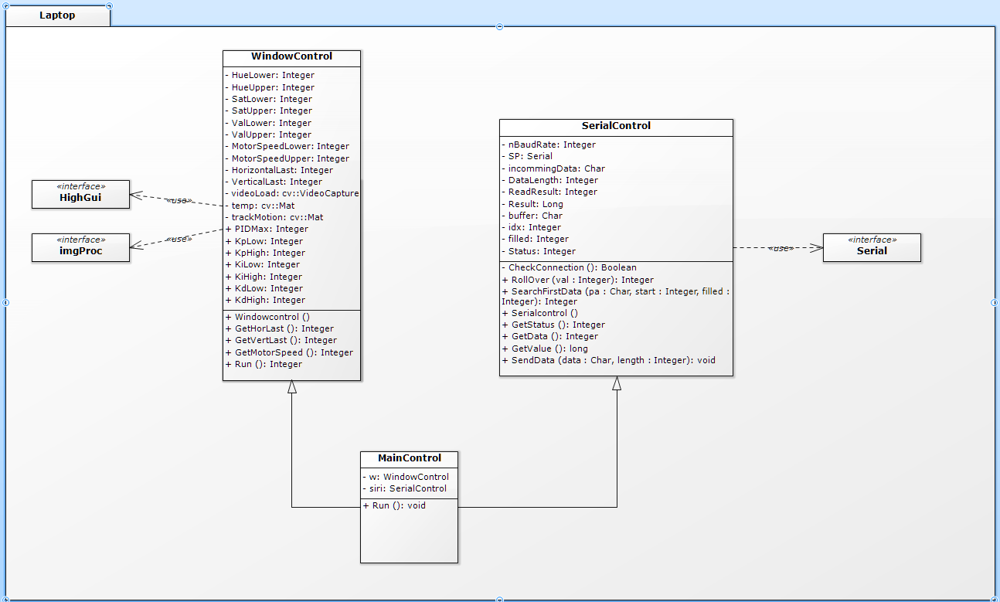

# Keuzen

In het project zijn verschillende keuzen genomen om tot het eindproduct te kunnen komen. De keuzen die gemaakt zijn zullen in dit hoofdstuk besproken worden.

## Regeling voor de ventilator

In het project is gekozen om een PID regeling te gebruiken voor de ventilatoren. De mogelijkheden die genomen konden worden, waren een PID regeling of een Fuzzy Regeling. De PID regeling vind ik zelf wat betrouwbaarder, waardoor gekozen is om deze te implementeren.

## Camera voor Bal detectie

Voor het detecteren van de bal is gekozen om de webcam van de laptop te gebruiken. De keuze is gemaakt, aangezien ik geen losse webcam thuis heb liggen en de aansturing van de laptop webcam relatief makkelijk gerealiseerd kon worden. Er werd nog even gekeken naar een losse camera module te gebruiken, maar dit werd wel erg veel werk, voor de tijd die ik had. Hierdoor is gekozen voor deze uitwerking.

## Hand detectie

Voor het detecteren van de positie van de hand is gekozen een afstandmeter te gebruiken. Deze afstandmeter is de HC-SR04 geworden. De keuze hiervoor is dat ik deze nog thuis had liggen en graag een keer wilde gebruiken in een project. Ze kunnen afstanden tot 4 meter detecteren en zijn daardoor goed genoeg voor dit project. De aansturing voor deze sensoren is ook relatief makkelijk, waardoor dit tijd bespaarde bij de realisatie van het project.

## Code in Klassen opdelen

Ik ben zelf zeer erg van het overzicht behouden in projecten, hierdoor is gekozen om de code in verschillende klassen op te delen. Hier is de code ook duidelijk, als iemand anders ermee verder wilt.